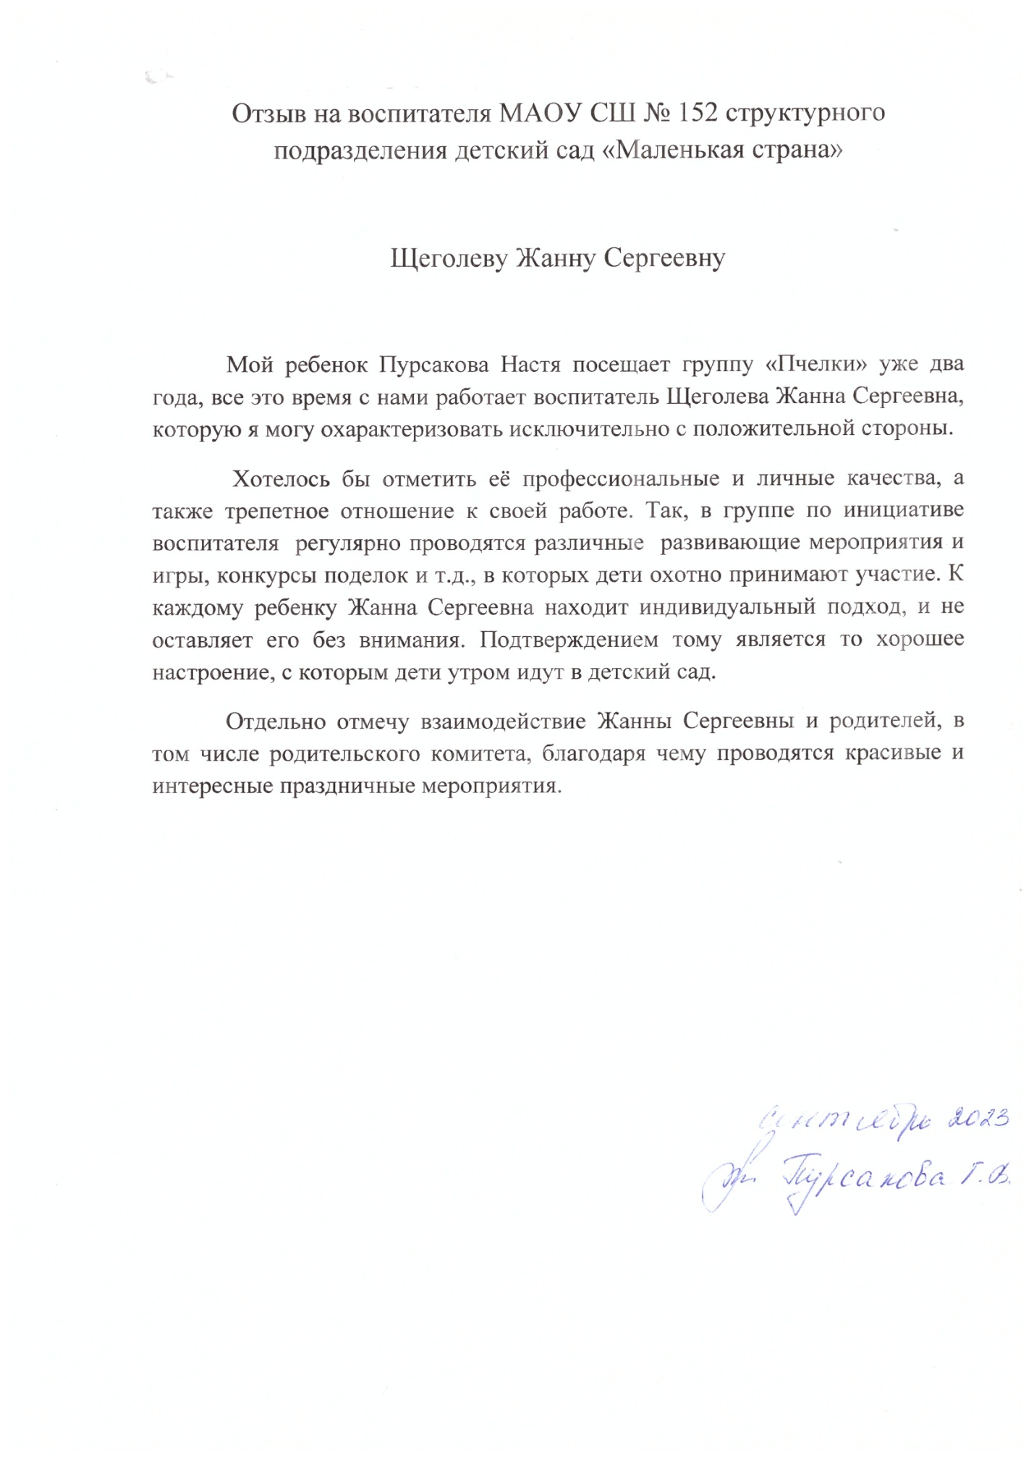

**Отзыв о работе воспитателя Щеголевой Жанны Сергеевны**

**от родителей Писаренко Ивана**

Эти добрые слова хочу посвятить нашей любимой Жанне Сергеевне, воспитателю группы «Пчёлки», куда мой сын ходил 4 года. Каждый день мой ребёнок шёл с большим удовольствием в сад, в свою светлую и уютную группу. Каждое утро Жанна Сергеевна встречала всех детей с улыбкой и отличным настроением.  
Хочется отметить ее высокий профессионализм, чуткое отношение к детям, заботу, доброту и теплоту. Жанна Сергеевна стремилась сделать из наших детей полноценных личностей, активных участников детского коллектива, учила быть честными, добрыми, открытыми и заботливыми. Учила дружить и уважать друг друга, слышать и слушать, творить и фантазировать.

Стоит подчеркнуть объём и разнообразие творческих занятий. В приёмной всегда выставлялись работы наших детей. В подготовительной группе проводилась плодотворная работа по подготовке детей к школе. И вот мой выпускник уже учится в 1 классе, и он уверен в себе, он быстро нашёл своё место в коллективе, он любознателен, он внимательно слушает новый материал. Все эти навыки он получил в детском саду от своего воспитателя.

Отдельно хотелось бы отметить работу Жанны Сергеевны с нами, родителями. К каждому она находила подход, правильные слова, чтобы подать информацию, советы, которые всегда работали. А какие у нас проводились красивые и интересные праздничные мероприятия, атмосфера на которых была семейной, без преувеличения! Мы с родителями даже после выпуска из детского сада не прекращаем общения.  
 Когда встречаешь таких людей, которые красят место, то на душе становится теплее. А когда такой человек закладывает в твоём ребёнке надёжный фундамент, то понимаешь, что это бесценно.Спасибо огромное Жанне Сергеевне за внимание, терпение и частичку себя!

**Отзыв на воспитателя МАОУ СШ 152 детский сад "Маленькая страна" Щеголеву Жанну Сергеевну.**

С Жанной Сергеевной знакомы ещё с яслей. Воспитатель всегда располагает к себе ребёнка и родителя. С нетерпением ждали, когда перейдём в Пчелки, так как  уже знали, что попадем в надежные руки. Жанна Сергеевна очень внимательна к детям, всегда найдёт нужные слова для каждого. Жанна Сергеевна очень талантливая и энергичная, её хватает на всех и даже больше, дополнительно учит наших детей хореографии. Воспитатель с большим опытом умело сочетает трудолюбие и любовь к своей профессии. Вероника чувствует всю заботу и тепло, и с удовольствием идёт в сад. Не перестану благодарить Жанну Сергеевну за её тепло, заботу и терпение к нашей семье.

С уважением, родители

Юминовой Вероники.

Вторая младшая группа "Пчелки"

